Rezolvarea proiectului 2

Litra Cristian

Mai jos sunt inserate capturi de ecran ce arata structura tabelelor SQL:

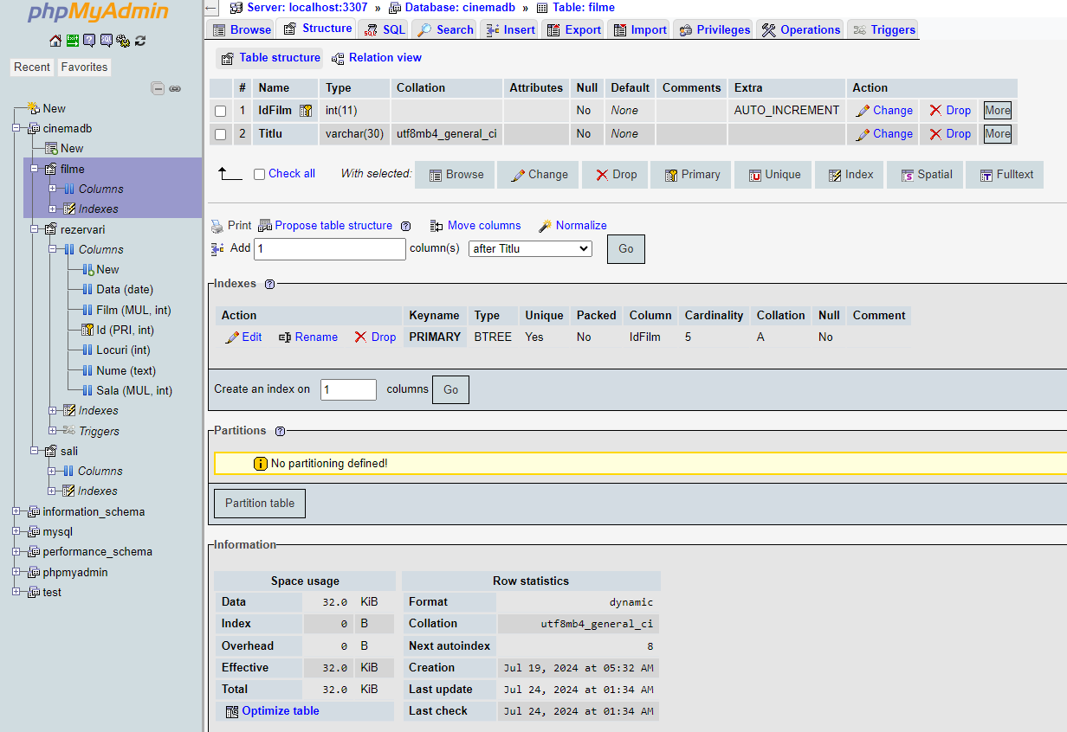

Structura tabelului “filme”

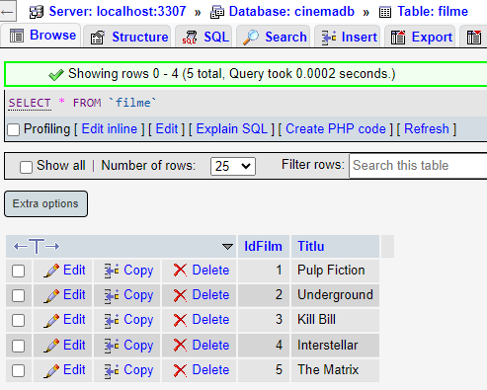

Inregistrarile din tabelul “filme”

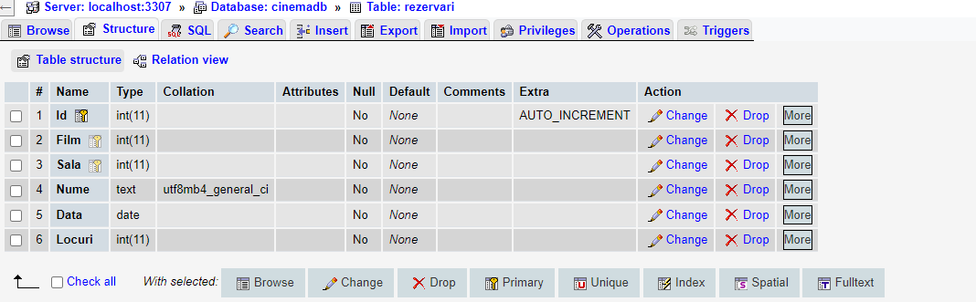

Structura din tabelul “rezervari”

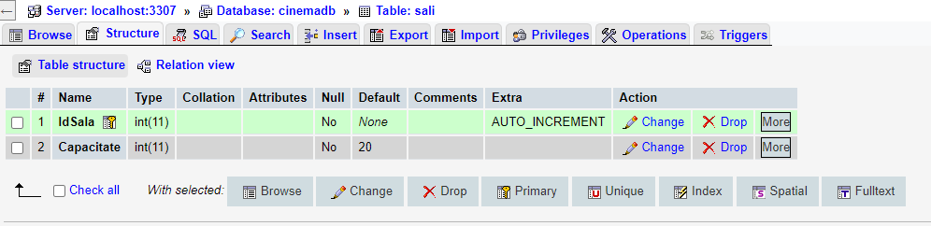

Structura din tabelul “sali”

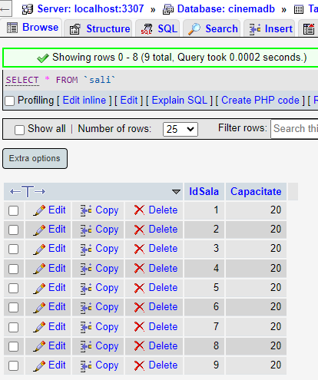

Inregistrarile din tabelul “sali”

Mai jos sunt inserate capturi de ecran ce demonstreaza functionalitatea programului realizat:

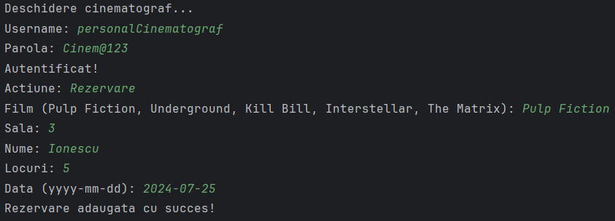

O rezervare care respecta formatul

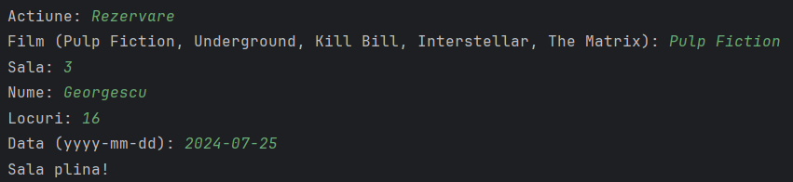

O rezervare care depaseste cele 20 de locuri disponibile, tratata cu script-ul SQL urmator:

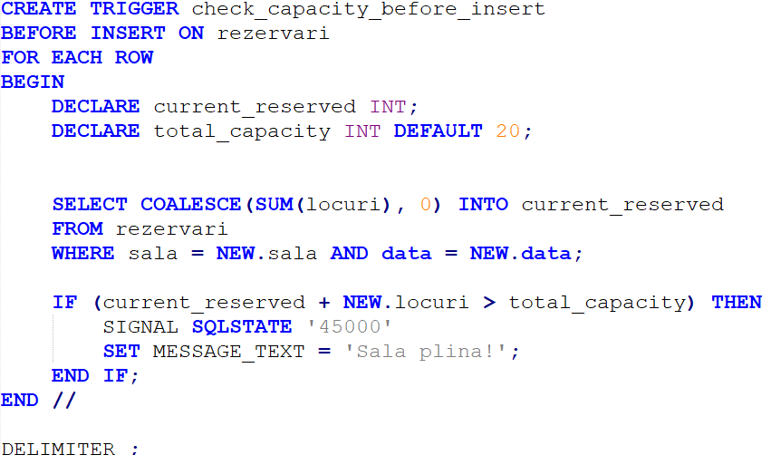

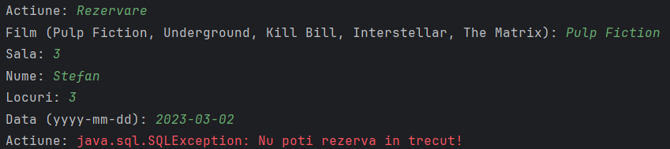

O rezervare care doreste sa se faca in trecut, tratata cu script-ul SQL urmator:

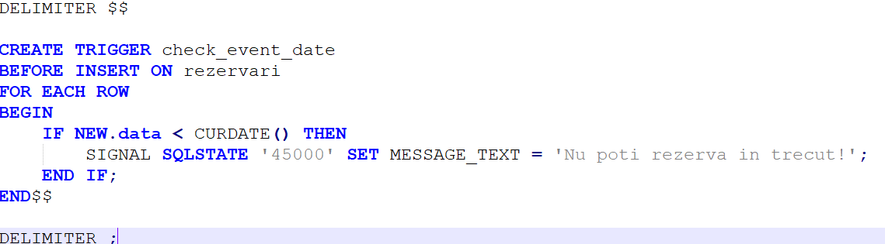

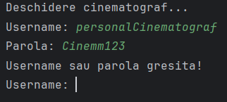

Gresirea parolei/username-ului

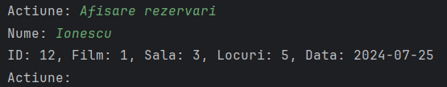

Afisarea rezervarii

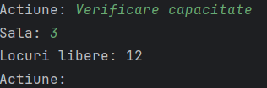

Verificarea capacitatii unei Sali

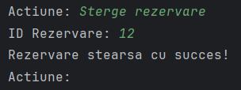

Stergerea unei rezervari din baza de date

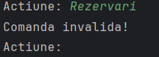

Introducerea unei comenzi invalide de la tastatura

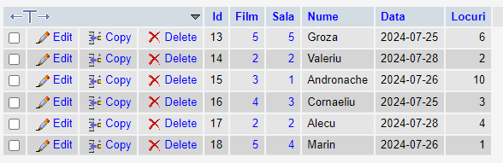

Inregistrarile din baza de date

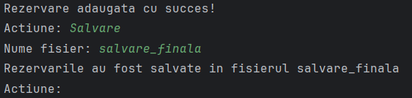

Salvarea inregistrarilor intr-un fisier

